**1. - Introducción.**

Este proyecto aborda el desarrollo de un algoritmo que permite la detección de líneas de un carril en una carretera de un vídeo tomado previamente, en el lenguaje python mediante el uso de las librerías de opencv.

**2. - Proceso**

Como el archivo de entrada es un vídeo, lo que se realiza es obtener las diferentes imágenes que lo conforman. Para el desarrollo del algoritmo de detección, se toman en cuenta los diferentes pasos:

1. Filtro gaussiano para eliminar el ruido.

2. Uso del algoritmo de Canny para la detección de bordes en cada una de las imágenes capturadas del vídeo.

3. Eliminación de partes irrelevantes de la imagen de los bordes creando una máscara con las medidas pertinentes.

En laFigura 1, se observa una muestra de cómo se ve cada imagen al aplicarle el filtro gaussiano, la detección de bordes y una máscara en forma de montaña.

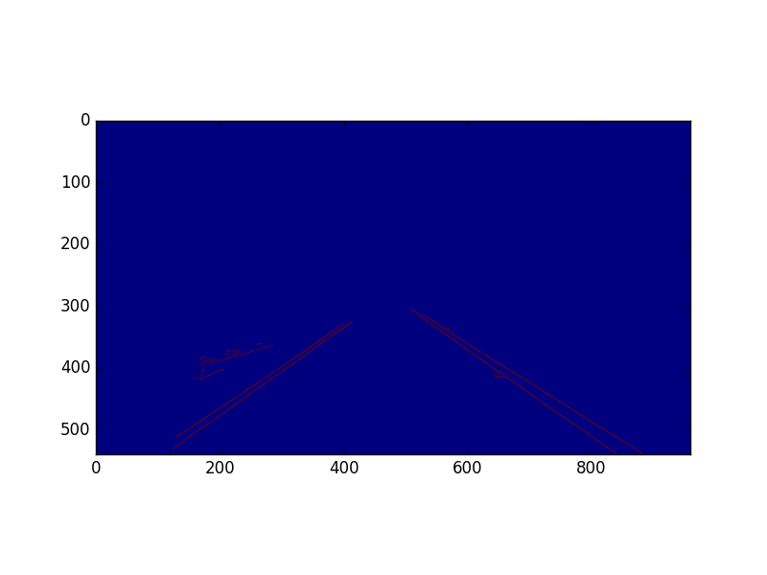Figura 1. Imagen con máscara enfocada a las líneas del carril de la carretera y sometida al filtro gaussiano y detección de bordes.

4. Detección de líneas largas y continuas mediante la transforma de Hough.

5. Almacenamiento de los puntos de las líneas detectadas.

6. Dibujado de las líneas largas y continuas detectadas.

7. Detectar las líneas grandes pero no continuas que tengan una pendiente mínima, ya que las líneas punteadas no se detectan en el paso anterior.

8. Almacenamiento de los puntos de las líneas detectadas.

9. Dibujado de las líneas no continuas detectadas.

10. Guarde todas las pendientes y puntos de intersección.

En la Figura 2 se observa una imagen de como el algoritmo creado detecta las lineas de la 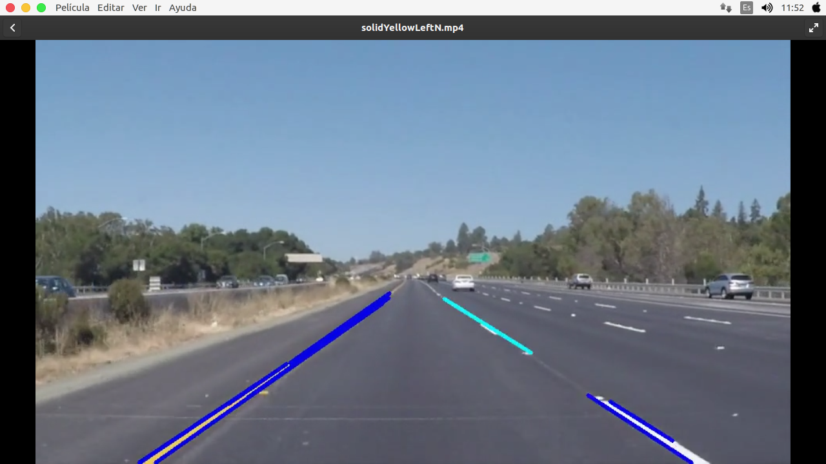 carretera.

Figura 2. Imagen tomada del programa en funcionamiento.

**3. - Pruebas**

Se probó el programa con tres videos, de los cuales uno se puede encontrar en Youtube en los siguientes links:

* <https://www.youtube.com/watch?v=FblySBOf9FQ>
* <https://www.youtube.com/watch?v=QKqN4SiZlt8>
* <https://www.youtube.com/watch?v=jVyM3rS0hUc>

Se puede ver que el programa detecta las líneas continuas pero las líneas punteadas que están muy separadas las detecta como varías líneas y no como una sola, el programa omite estos espacios y no los toma como si fueran parte de una sola línea hasta la parte de abajo de la toma. Asímismo, en un vídeo que se tomó de prueba, en la parte izquiera detecta algunas líneas que no debería de detectar.

**4. - Mejoras**

Considero que que se puede crear una máscara más pequeña para que el programa no detecte líneas que están fuera del rango de la carretera o del carril. También ver la manera de que las líneas punteadas las detecte como una sola.